彰化縣立和美高中多元評量作品
105學年度 第一學期綜合活動領域 設計者：蔡佳蒨

- 方案名稱：憂鬱小王子的抗壓之旅

貳、評量內容
一、主題：配合康軒版三上第一主題:為自己出征，第一單元:蓄勢待發。
- 能力指標：
- 1-4-1探索自我發展的過程，並分享個人的經驗與感受。
- 1-4-4適當運用調適策略來面對壓力處理情緒。
- 單元活動：
- 【杯杯疊疊樂】:教師邀請學生即席演講，被抽到的同學進行兩分鐘演說，請學生感知產生的壓力，說出身心狀況。
- 【壓力靠邊閃】:利用壓力檢核表讓學生知道自己的壓力指數，以覺察目前的壓力狀況。
- 【舒壓好撇步】:小組討論平時紓壓方法。
- 【憂鬱王子的舒壓之旅】:利用ppt說明壓力的來源及減壓方法。
- 【曼陀羅繪本】:利用曼陀羅塗色，讓學生透過繪圖過程，了解自己的內心壓力來源，並紓解身心壓力。
- 【班級討論、分享】教師引導學生思考學生「分享與省思」內容：「我還可以採用哪些更積極或更有效的方法面對壓力？」
- 【回饋與統整】教師歸納與統整

二、設計理念
- 升上國三的同學，即將面臨升學的問題，除了準備考試之外，面對人生重大的抉擇，學生往往會產生莫大的壓力，因此在國三上的階段，設計「認識壓力」的課程，除了使學生能夠認識壓力的種類之外，也讓學生課程之中，可以抒發自身的壓力，以面對國三未來的生活。

三、評量內容說明
- 學習評量配分
- 情意表現30%：完成課程指定作業與活動，以及教師觀察記錄。
- 技能表現35%：小組報告，小組討論學習單內容，並上台報告。
- 認知表現35%：個人作業，學習單的完成。
- 評量內容
- 壓力現形—學生上台即席演講，完成者加平時成績1 分。
- 小組報告—各組報告舒壓好撇步學習單內容，並由他組作給分動作，老師再作統整。
- 曼陀羅塗色—學生完成作品，並依照塗色認真程度給予ABC等級成績。

四、教學內容(投影片教學):
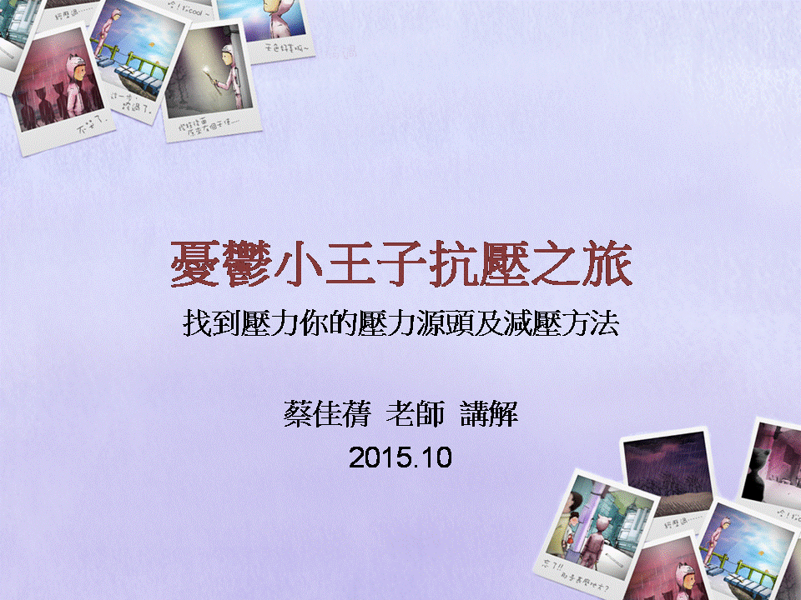 | 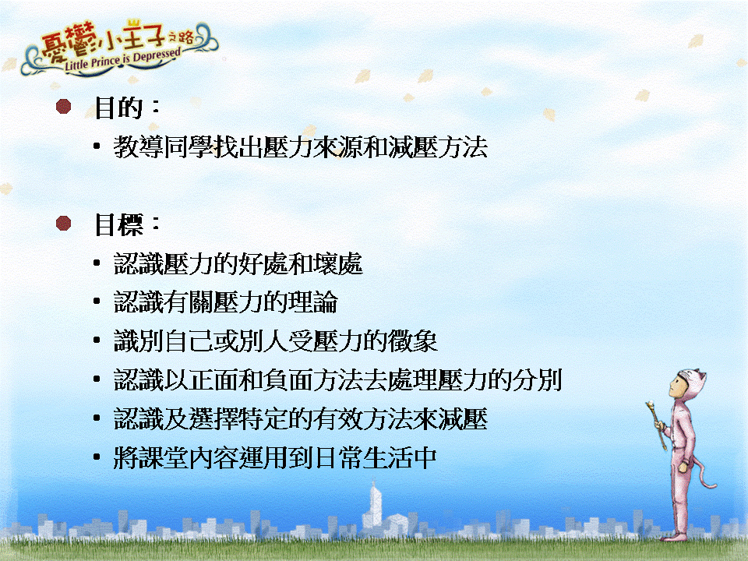
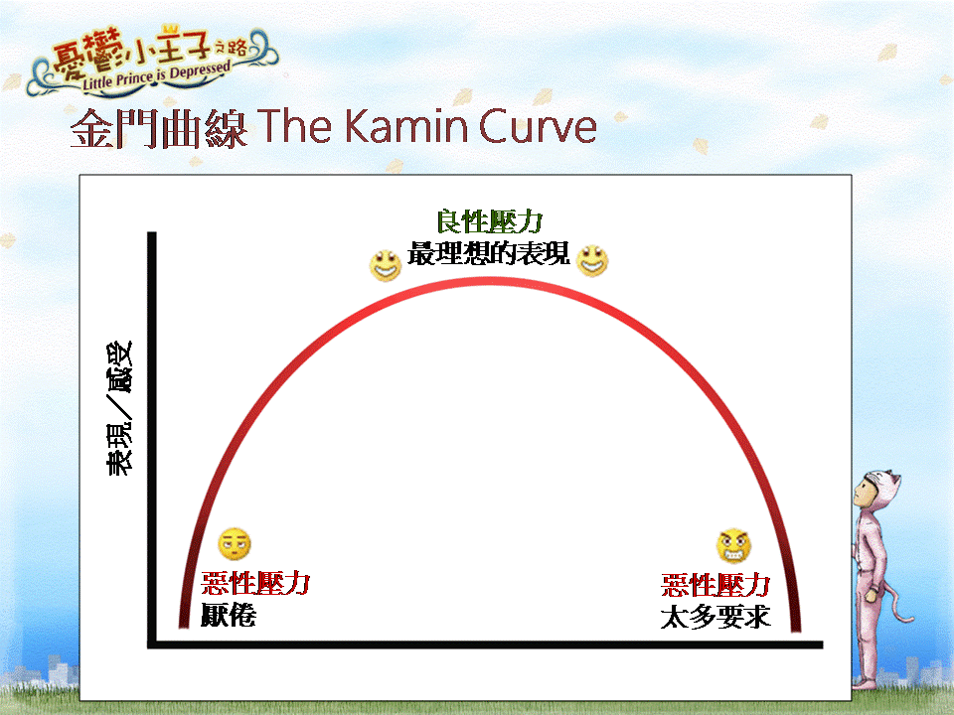 | 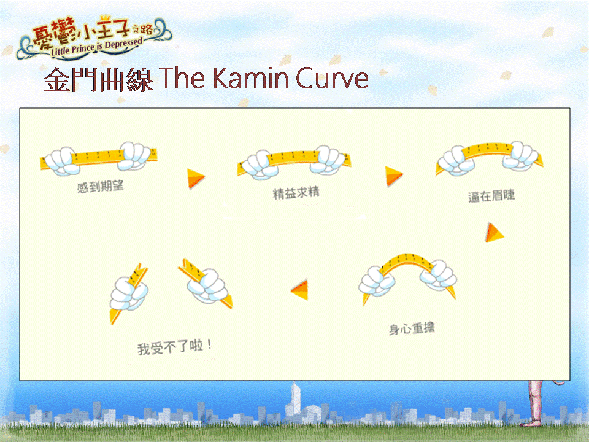
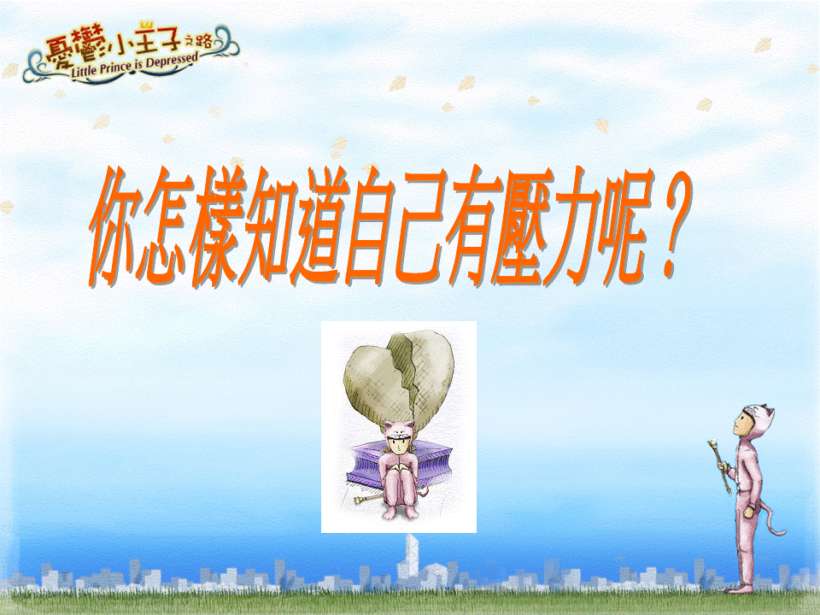 | 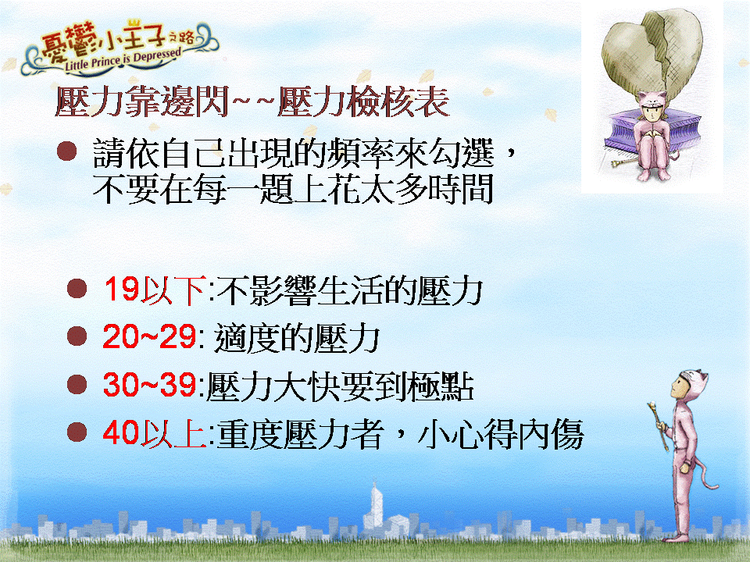
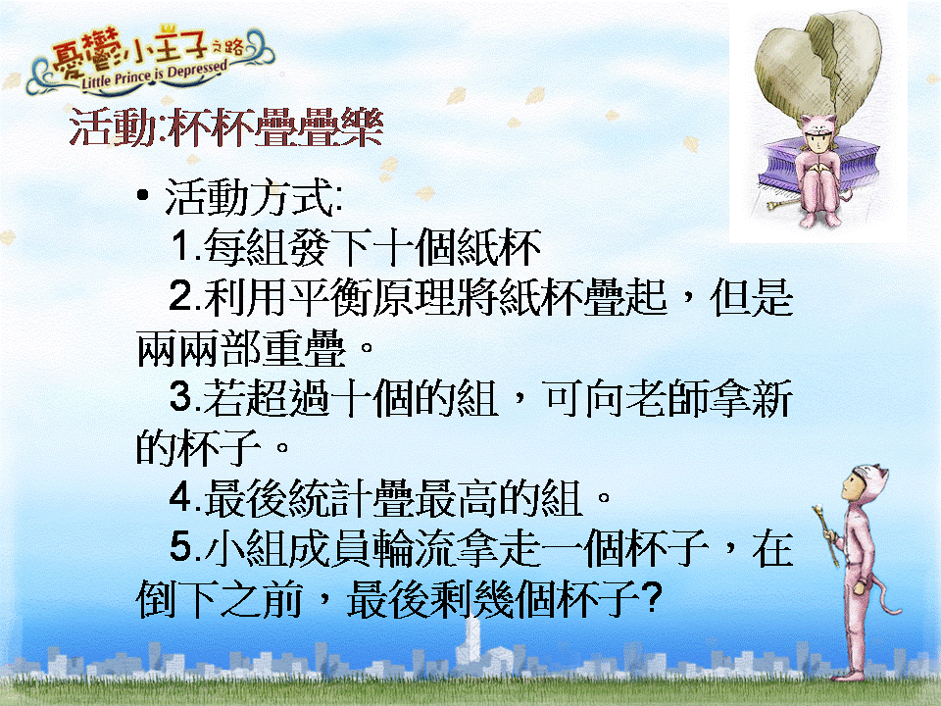 | 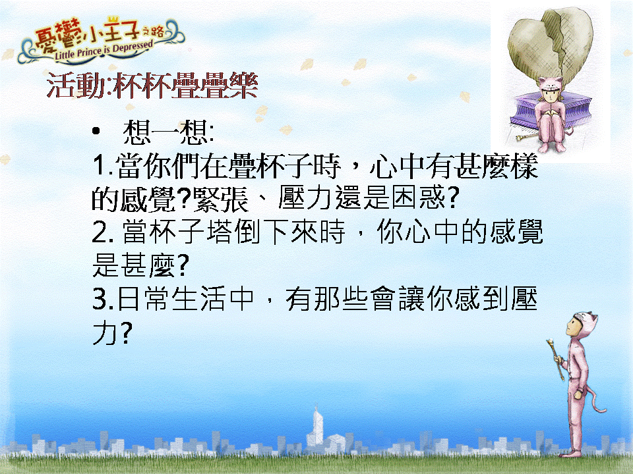
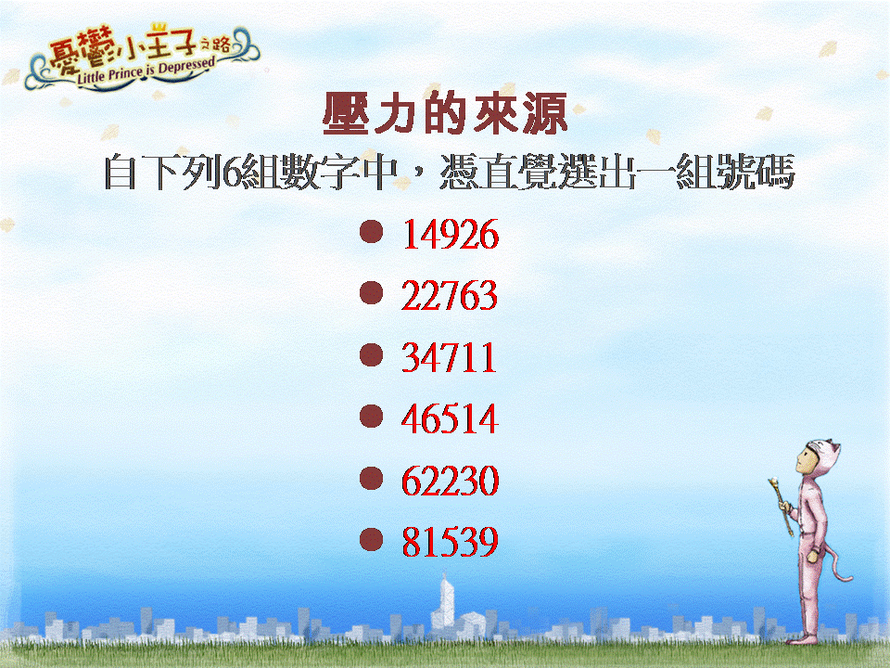 | 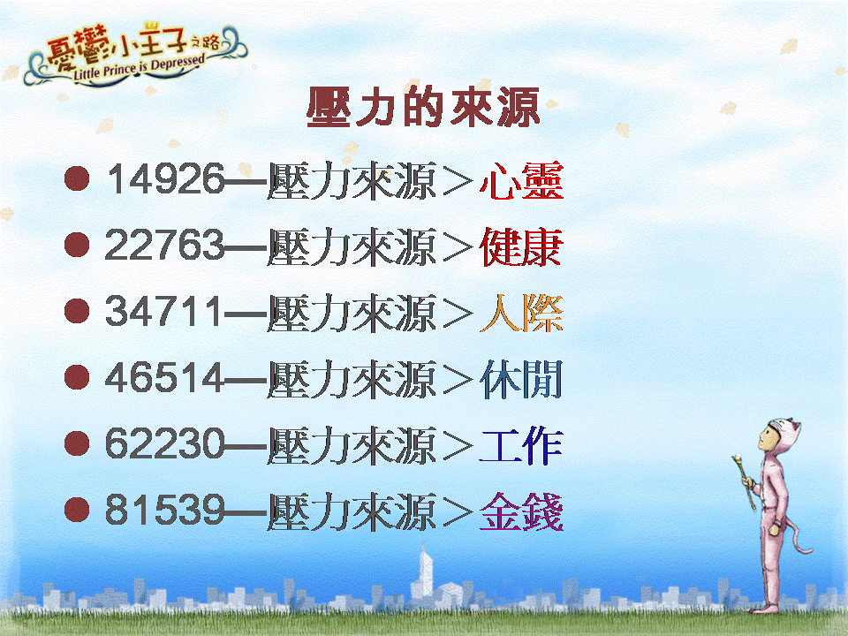
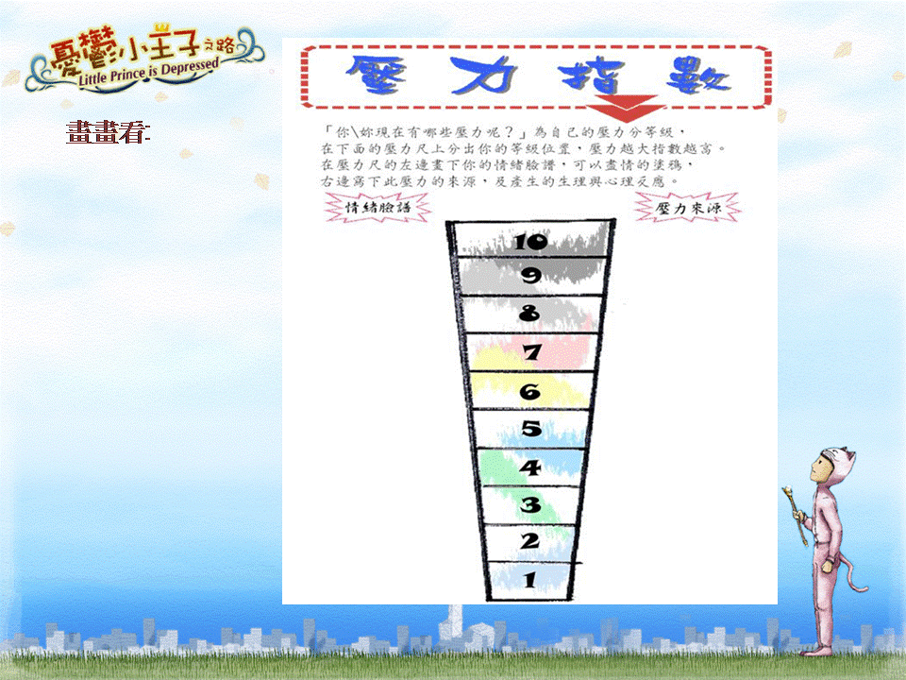 | 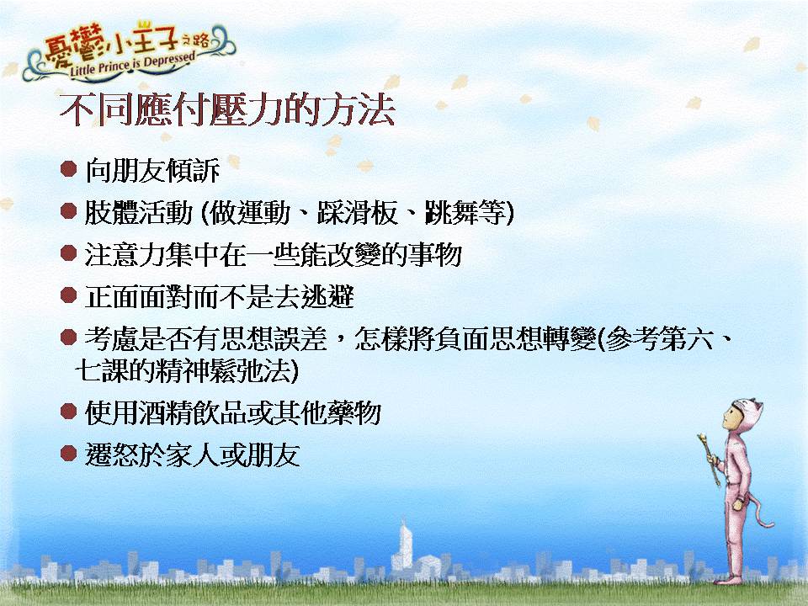
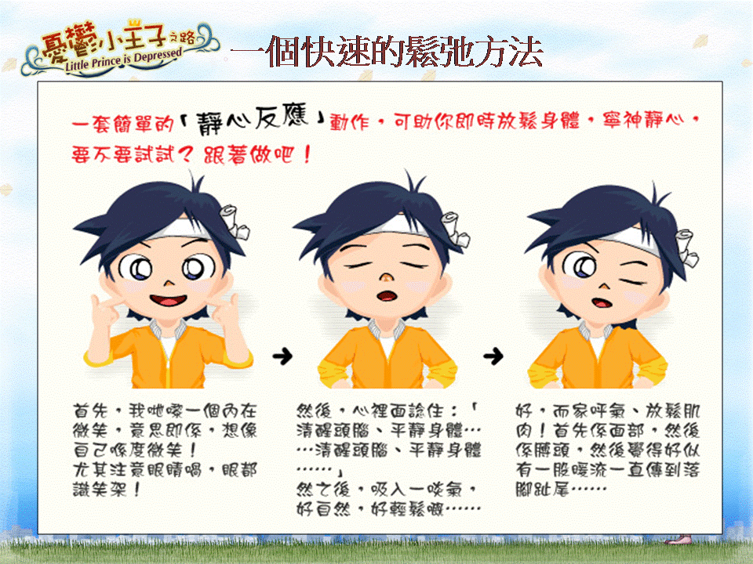 | 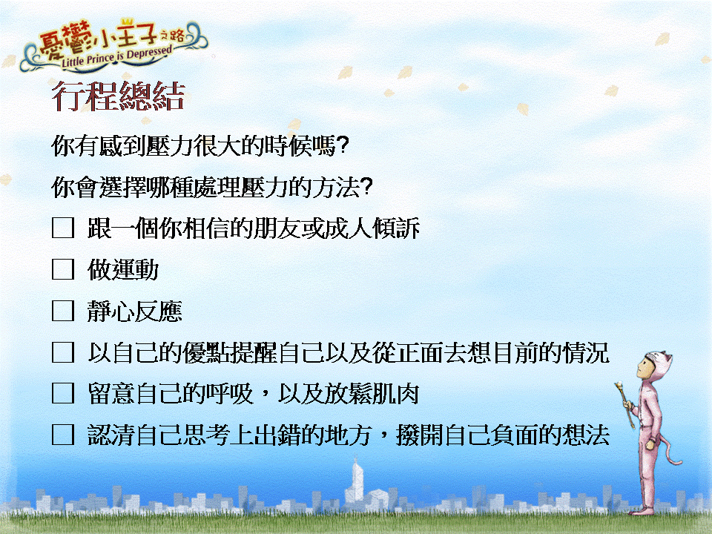

五、優秀作品：
1.舒壓好撇步
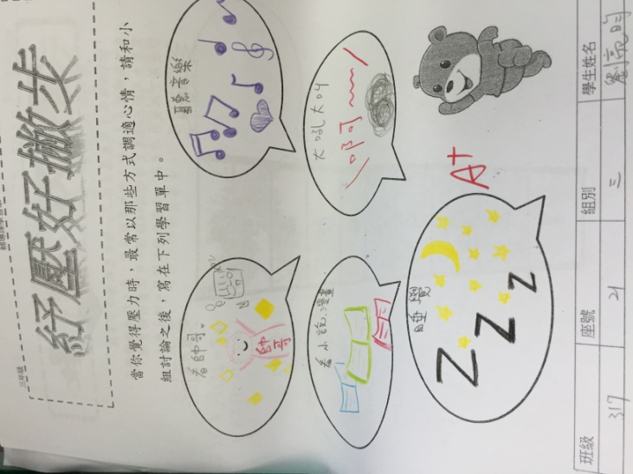 | 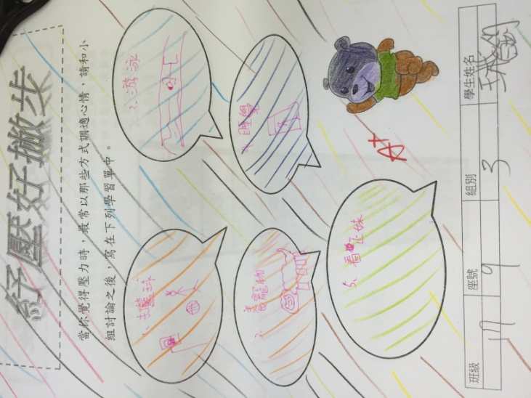
舒壓好撇步學習單1 | 舒壓好撇步學習單2
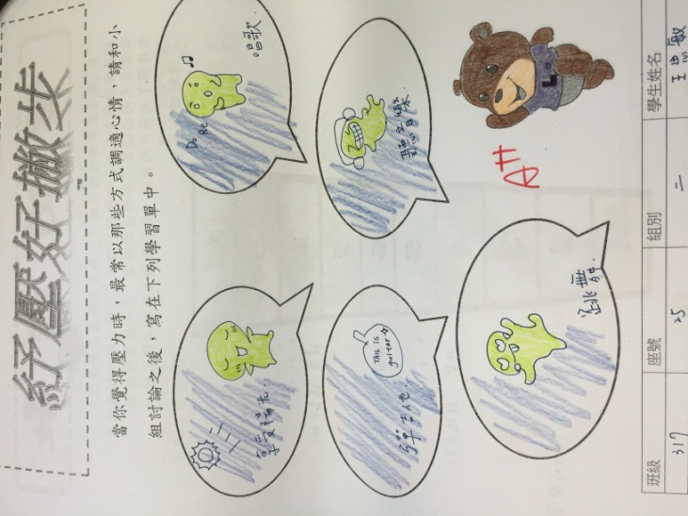 | 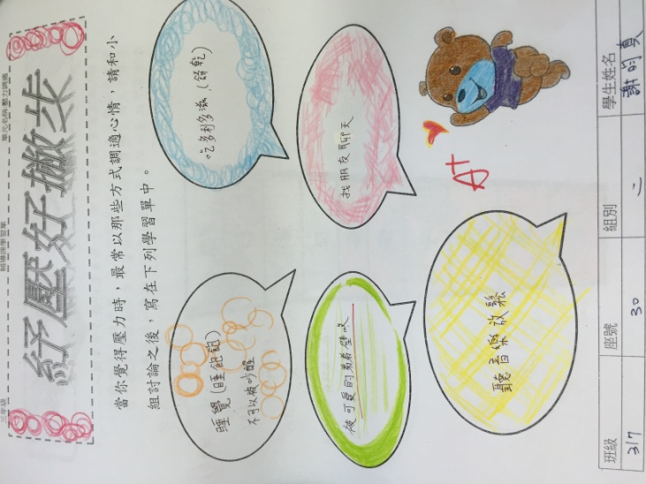
舒壓好撇步學習單3 | 舒壓好撇步學習單4

- 曼陀羅繪圖
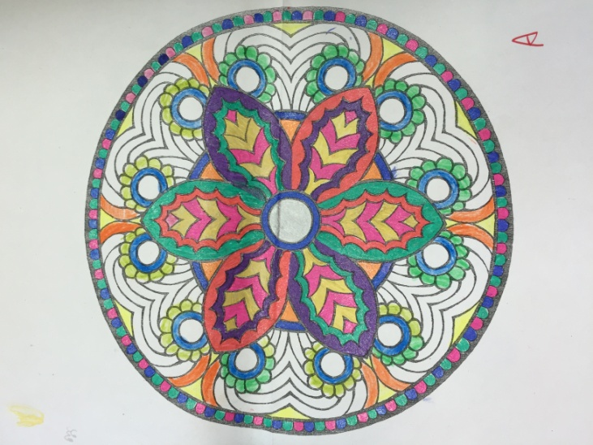 | 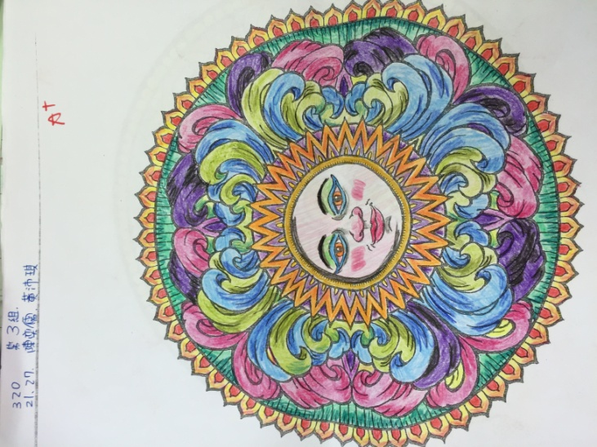
曼陀羅繪圖1 | 曼陀羅繪圖2
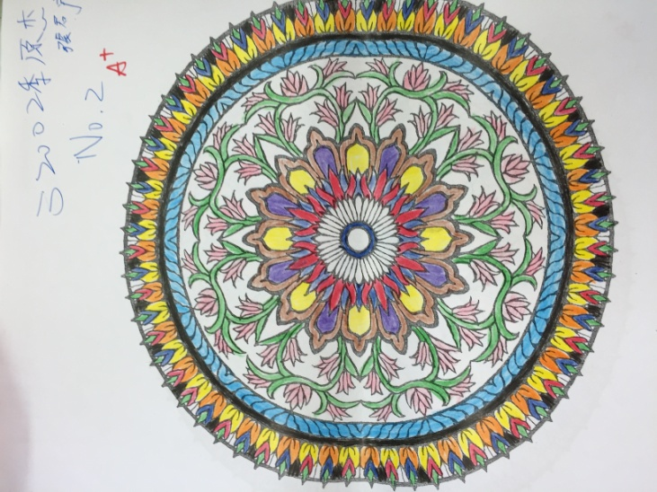
曼陀羅繪圖3 | 曼陀羅繪圖4

參、省思
壓力是每個人都產生的情緒狀態，正常的壓力有助於工作效能的提升，但若是過多的壓力，則會造成不少的身心疲憊狀態，因此在教導學生認識及處理壓力問題時，學生多半都會感到興趣。每個對於壓力的反應皆不同，讓學生了解自我對於壓力的感知程度，有助於協助學生找到解決壓力的方法，本課程期望在結束之後，學生能夠了解如何排除壓力。
在過程之中，多數學生可以找到自己的紓壓方法，但仍有部分同學，利用負面的方式舒壓，例如欺負弱小、看色情刊物等等，此時需要引導學生有正確的觀念。再者，舒壓的方式有很多種，因為課程設計的關係，本單元僅利用曼陀羅繪圖，多數同學非常喜歡這個單元，除了新鮮未嘗試過之外，過程確實達到療癒的效果，也符合本單元要設計的目標。

